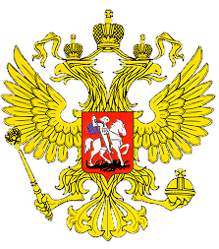

МИНИСТЕРСТВО ОБРАЗОВАНИЯ И НАУКИ

РЕСПУБЛИКИ ДАГЕСТАН

МКОУ «В-Каранайская сош»

Россия, Республика Дагестан, 368212 Буйнакский район, сел В-Каранай, [vkaranaj_school@mail.ru](mailto:vkaranaj_school@mail.ru)

**В МКОУ « Верхнекаранайская СОШ» 2.03.2019 г прошел единый час «Горячее сердце»**

**Цель: формировать у учащихся представление об ответственном гражданском поведении в обществе на примерах отважных поступков их сверстников, а также неравнодушного отношения к людям, нуждающимся в помощи; участия в деятельности общественных объединений, направленных на заботу о старших и младших поколениях; познакомить учащихся с Инициативой, с материалами Почётной книги «Горячее сердце»; организовать дискуссию «Кто такие  «горячие сердца России?».**

**Ответственная за проведение мероприятия зам по вр Мужайдинова Р.М.**

**Мероприятием охвачено 31 уч-ся 6-9 классов приглашены:директор Салахутдинов Н.М., старшая вожатая Абдулсаламова Д.Б., зав библиотекой Магомедова К.Ш., соц. педагог Камилова З.Д.**

